

Université Mohammed Premier Oujda

École Nationale des Sciences

Filières : GI / Niveau : GI4

Module : Administration des systèmes informatiques





**Administration Des Systèmes Informatiques**

**Rapport Tp12: Sauvegarde (backup) et restauration (restore) sous un système Linux**

Réalisé par :

**Safae BOUNIETE**

Année Universitaire : 2017/2018

**Etape 1 : Préparation de TP**

1. Sélectionner la machine virtuelle dans la fenêtre principale de VirtualBox.
2. Ajouter Quatre disques durs, le premier de taille 6 Go et les autres de taille de 1 Go pour pour chacun. (Voir le dernier Énoncé dans ce TP).
3. Démarrer la machine virtuelle.
4. Se connecter en tant que «root» sur une console texte.
5. Créer un répertoire «/home/ensao/TP_Admin/TP12/sauv-dump-restore» et travaillez dedans pour le reste de cet énoncé.

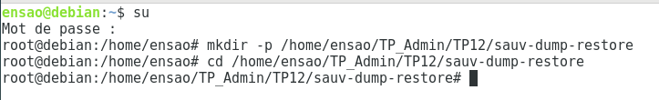

1. Repérer les différents disques durs de votre machine virtuelle. (Indication : utiliser les commandes fdisk -l et dmesg). Que remarquez-vous ?

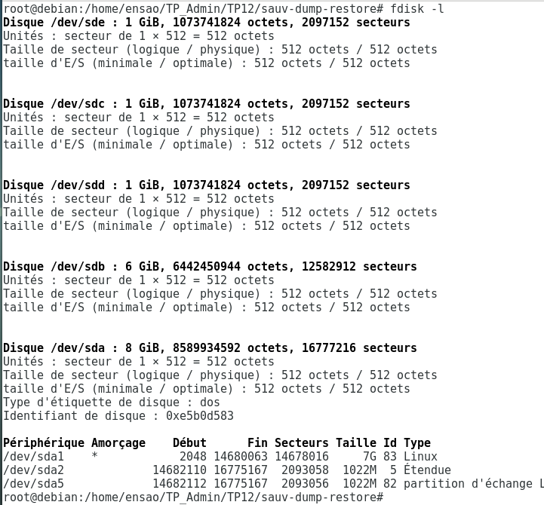

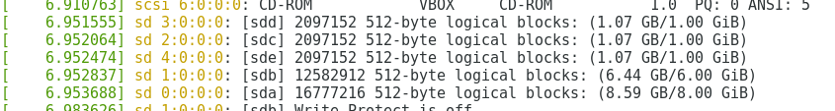

1. Créer cinq nouvelles partitions de type Linux, la première partition sdb1 de taille 4 Go à partir le disque sdb, la deuxième partition sdb2 de taille 2 Go à partir le disque sdb, la troisième partition sdc1 de taille 1 Go à partir le disque sdc, la quatrième partition sdd1 de taille 1 Go à partir le disque sdd et la cinqième partition sde1 de taille 1 Go à partir le disque sde. (Indication : utiliser la commande fdisk).

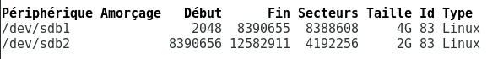







1. Créer un système de fichiers EXT4 sur les cinq partitions /dev/sdb1, /dev/sdb2, /dev/sdc1, /dev/sdd1 et /dev/sde1. (Utilisation : la commande mkfs.ext4).

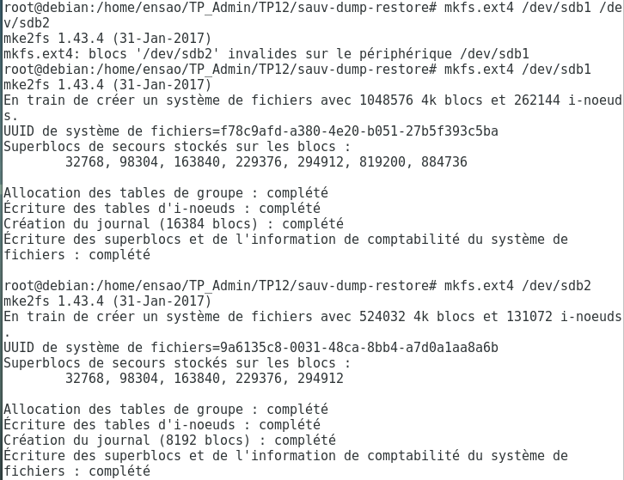

1. Créer les répertoires «/mnt/sdb1», «/mnt/sdb2», «/mnt/sdc1», «/mnt/sdd1» et «/mnt/sde1». (Indication : utiliser la commande mkdir).

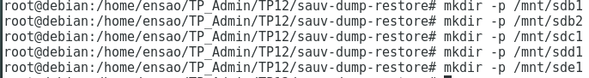

1. Montez la partition «/dev/sdb1» sous «/mnt/sdb1» et la partition «/dev/sdc1» sous «/mnt/ sdc1». (Indication : utiliser la commande man mount).

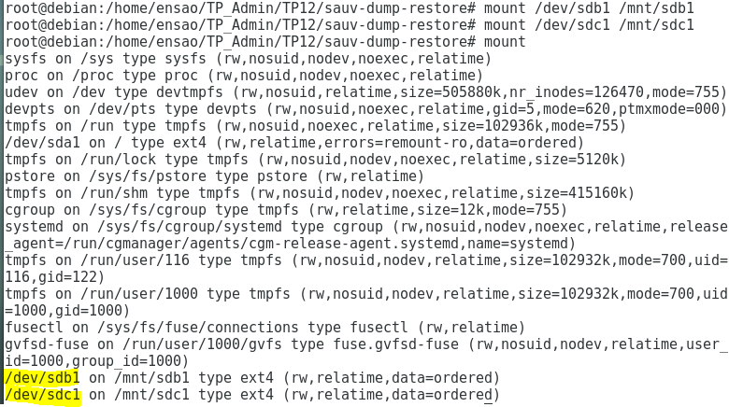

1. Installer le package tree. (Indication : utiliser la commande apt-get install).

**Etape 2 : Sauvegarde par dump et restauration par restore**

Partie 1 : Sauvegarde par dump et restauration par restore

1. Se connecter en tant que «root» sur une console texte.
2. Créer une arborescence dans «/mnt/sdc1». Pour cela, recopiez par exemple «/etc» via la commande «cp -rp /etc /mnt/sdc1».



1. Lancer un terminal la commande man dump pour visualiser le manuel de la commande dump.

**#dump :** examiner les fichiers et savoir lequel de ses fichiers on va le sauvegarder

1. Sauvegarder la partition «/mnt/sdc1» au moyen de la commande «dump». On mettra le fichier de la sauvegarde sdc1.dump dans le répertoire «/mnt/sdb1».

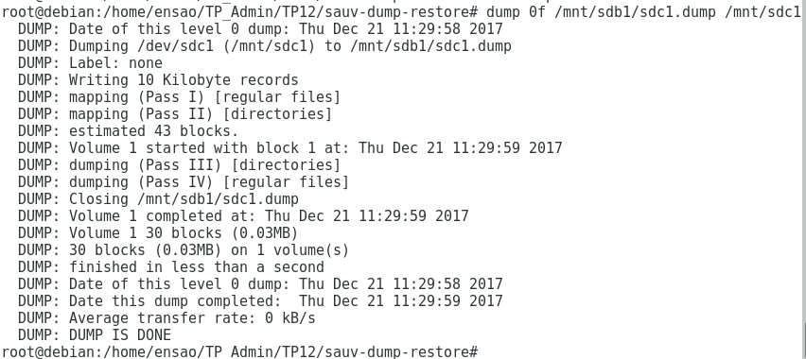

1. Dans le répertoire «/home/ensao/TP_Admin/TP12/sauv-dump-restore», récupérez de la sauvegarde le fichier «passwd» qui était dans «/etc» lorsqu’il a été recopié sur «/mnt/sdc1». On emploiera l’option «-i» de «restore» pour faire cela.

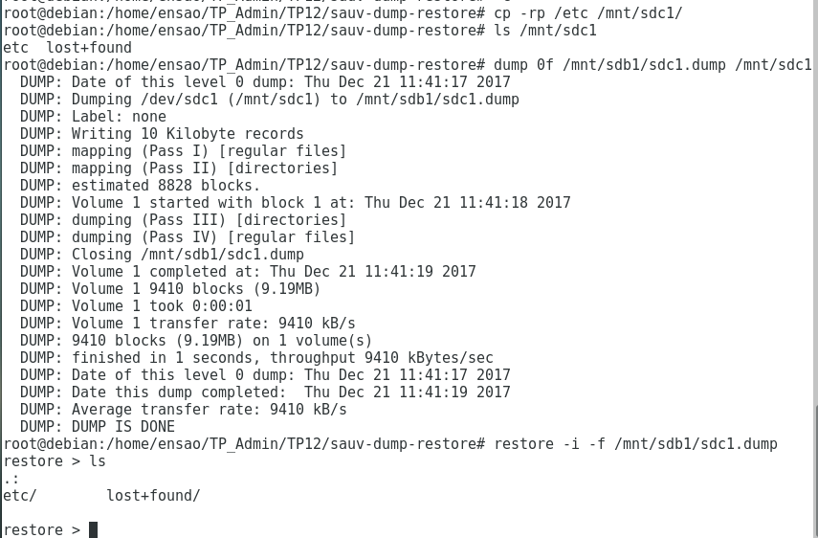

Partie 2 : Sauvegarde incrémentale par dump

1. Montez la partition «/dev/sdd1» sous «/mnt/sdd1».

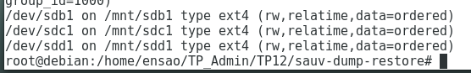

1. Créez un fichier appelé «a0» et créez un répertoire appelé «d0» dans «/mnt/sdd1». (Indication : utiliser les commandes touch et mkdir).



1. Sauvegarder la partition «/mnt/sdd1» par le niveau 0 avec «dump» dans le répertoire «/mnt/ sdb1» :

(a) Utiliser le niveau «0» de «dump».

(b) Utiliser l’option «u» de «dump».

(c) Appeler la sauvegarde obtenue «archive0.dump».

(d) Afficher le contenu de la sauvegarde obtenue. (Indication : utiliser la commande restore avec les options adéquates).

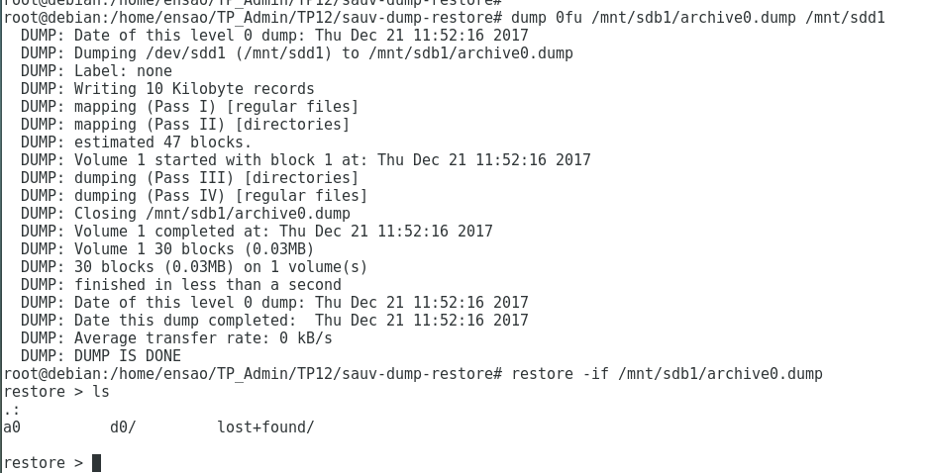

(e) Afficher le contenu du fichier «/var/lib/dumpdates» que met à jour l’option «u» de «dump». (Indication : utiliser la commande cat).



1. Créez un fichier appelé «a1» et créez un répertoire appelé «d1» dans «/mnt/sdd1». (Indication : utiliser les commandes touch et mkdir).



1. Sauvegarder la partition «/mnt/sdd1» par le niveau 1 avec «dump» dans le répertoire «/mnt/ sdb1» :

(a) Utiliser le niveau «1» de «dump».

(b) Utiliser l’option «u» de «dump».

(c) Appeler la sauvegarde obtenue «archive1.dump».

(d) Afficher le contenu de la sauvegarde obtenue. (Indication : utiliser la commande restore avec les options adéquates).

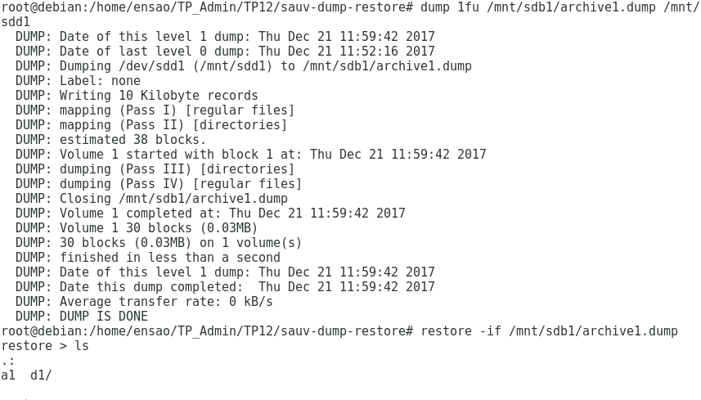

(e) Afficher le contenu du fichier «/var/lib/dumpdates» que met à jour l’option «u» de «dump». (Indication : utiliser la commande cat).

1. Créez un fichier appelé «a2» et créez un répertoire appelé «d2» dans «/mnt/sdd1». (Indication : utiliser les commandes touch et mkdir).

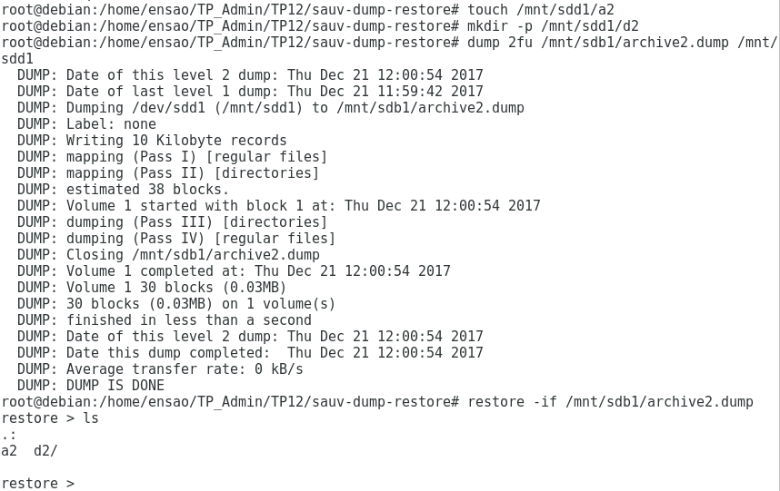

1. Sauvegarder la partition «/mnt/sdd1» par le niveau 2 avec «dump» dans le répertoire «/mnt/ sdb1» :

(a) Utiliser le niveau «2» de «dump».

(b) Utiliser l’option «u» de «dump».

(c) Appeler la sauvegarde obtenue «archive2.dump».

(d) Afficher le contenu de la sauvegarde obtenue. (Indication : utiliser la commande restore avec les options adéquates).



(e) Afficher le contenu du fichier «/var/lib/dumpdates» que met à jour l’option «u» de «dump». (Indication : utiliser la commande cat).



1. Créez un fichier appelé «a3» et créez un répertoire appelé «d3» dans «/mnt/sdd1». (Indication : utiliser les commandes touch et mkdir).

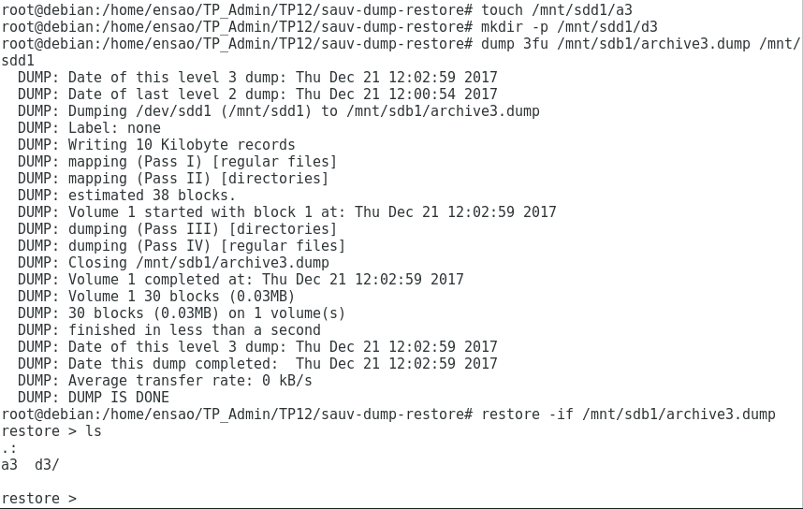

1. Sauvegarder la partition «/mnt/sdd1» par le niveau 3 avec «dump» dans le répertoire «/mnt/ sdb1» :

(a) Utiliser le niveau «3» de «dump».

(b) Utiliser l’option «u» de «dump».

(c) Appeler la sauvegarde obtenue «archive3.dump».

(d) Afficher le contenu de la sauvegarde obtenue. (Indication : utiliser la commande restore avec les options adéquates).



(e) Afficher le contenu du fichier «/var/lib/dumpdates» que met à jour l’option «u» de «dump». (Indication : utiliser la commande cat).

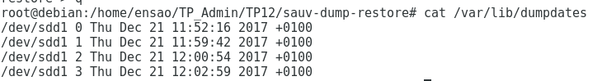

1. Sauvegarder la partition «/mnt/sdd1» par le niveau 4 avec «dump» dans le répertoire «/mnt/ sdb1» :

(a) Utiliser le niveau «4» de «dump».

(b) Utiliser l’option «u» de «dump».

(c) Appeler la sauvegarde obtenue «archive4.dump».

(d) Afficher le contenu de la sauvegarde obtenue. (Indication : utiliser la commande restore avec les options adéquates).

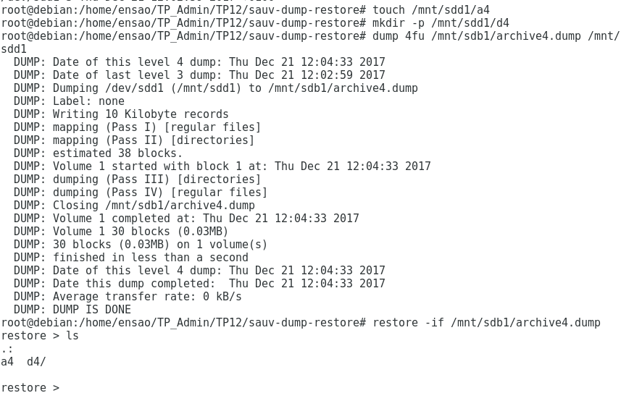

(e) Afficher le contenu du fichier «/var/lib/dumpdates» que met à jour l’option «u» de «dump». (Indication : utiliser la commande cat).

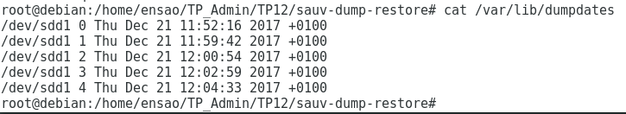

1. Créez le répertoire «/home/ensao/TP_Admin/TP12/sauv-dump-restore/restoredump».
2. Restaurer dans «/home/ensao/TP_Admin/TP12/sauv-dump-restore/restoredump» le contenu de la partition «/mnt/sdd1» dans son état final après les questions précédentes :
3. Entrer dans le répertoire «/home/ensao/TP_Admin/TP12/sauv-dump-restore/restoredump». (Indication : utiliser la commande cd).

(b) Afficher le contenu de répertoire courant. (Indication : utiliser les commandes ls et tree). Que remarquez-vous ?

(c) Restaurer la sauvegarde du niveau «0» par «restore». (Indication : utiliser la commande restore avec les options adéquates).

(d) Afficher le contenu de répertoire courant. (Indication : utiliser les commandes ls et tree). Que remarquez-vous ?

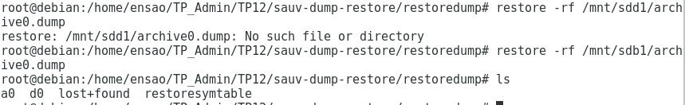

(e) Restaurer la sauvegarde du niveau «1» par «restore». (Indication : utiliser la commande restore avec les options adéquates).

(f) Afficher le contenu de répertoire courant. (Indication : utiliser les commandes ls et tree). Que remarquez-vous ?

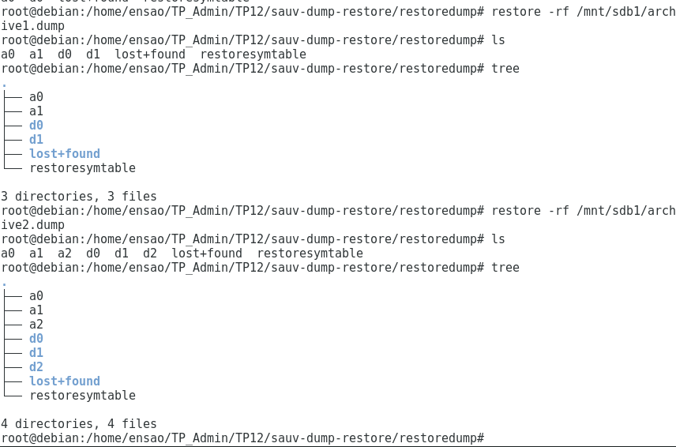

(g) Restaurer la sauvegarde du niveau «2» par «restore». (Indication : utiliser la commande restore avec les options adéquates).

(h) Afficher le contenu de répertoire courant. (Indication : utiliser les commandes ls et tree). Que remarquez-vous ?



(i) Restaurer la sauvegarde du niveau «3» par «restore». (Indication : utiliser la commande restore avec les options adéquates).

(j) Afficher le contenu de répertoire courant. (Indication : utiliser les commandes ls et tree). Que remarquez-vous ?

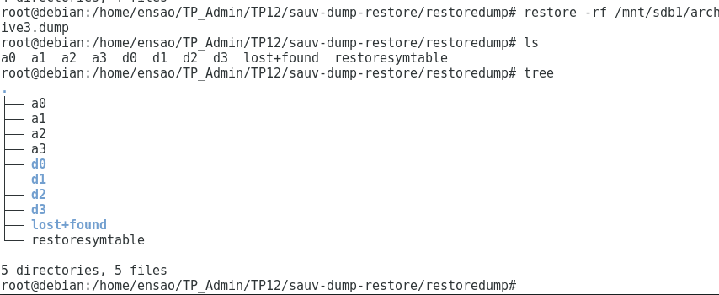

(k) Restaurer la sauvegarde du niveau «4» par «restore». (Indication : utiliser la commande restore avec les options adéquates).

(l) Afficher le contenu de répertoire courant. (Indication : utiliser les commandes ls et tree). Que remarquez-vous ?

**Etape 3 : Sauvegarde par tar**

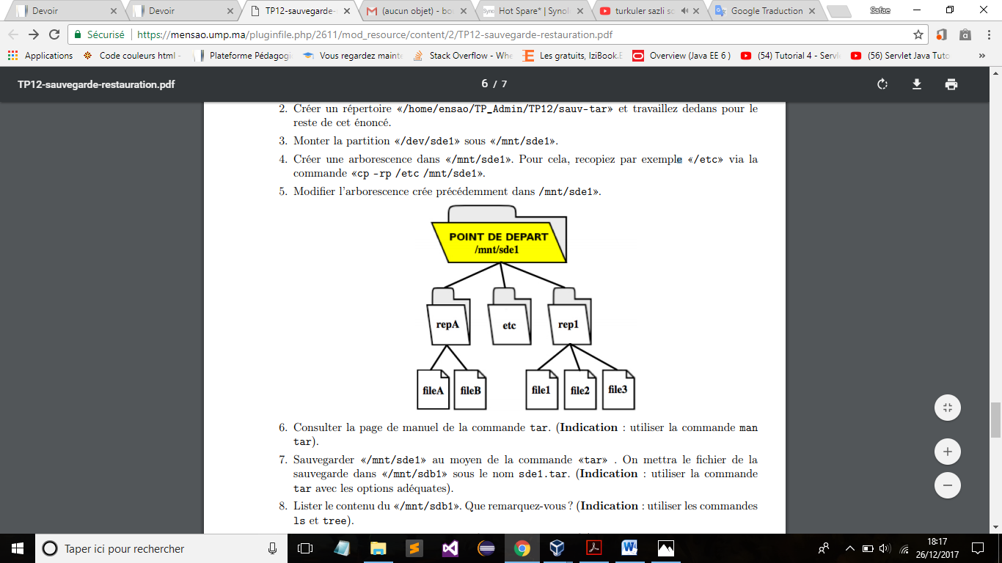

1. Se connecter en tant que «root» sur une console texte.
2. Créer un répertoire «/home/ensao/TP_Admin/TP12/sauv-tar» et travaillez dedans pour le reste de cet énoncé.



1. Monter la partition «/dev/sde1» sous «/mnt/sde1».
2. Créer une arborescence dans «/mnt/sde1». Pour cela, recopiez par exemple «/etc» via la commande «cp -rp /etc /mnt/sde1».
3. Modifier l’arborescence crée précédemment dans /mnt/sde1».

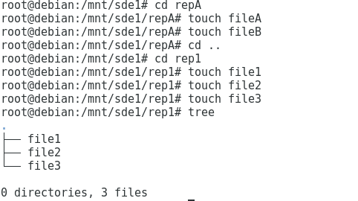

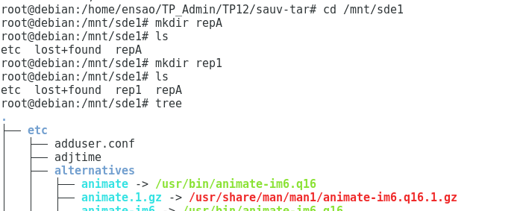

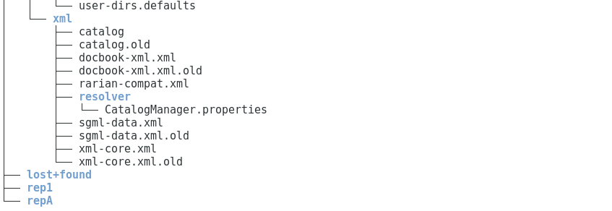

1. Sauvegarder «/mnt/sde1» au moyen de la commande «tar» . On mettra le fichier de la sauvegarde dans «/mnt/sdb1» sous le nom sde1.tar. (Indication : utiliser la commande tar avec les options adéquates).

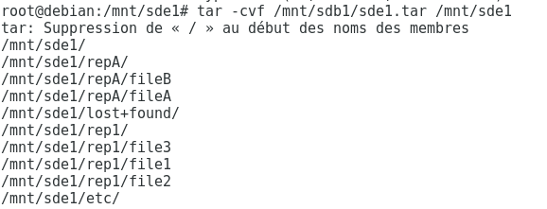

1. Lister le contenu du «/mnt/sdb1». Que remarquez-vous ? (Indication : utiliser les commandes ls et tree).



1. Lister le contenu TOC du sde1.tar. Que remarquez-vous ? (Indication : utiliser la commande tar avec les options adéquates).

